МЕТОД ОРГАНІЗАЦІЇ МОНІТОРИНГУ АТМОСФЕРНОГО ПОВІТРЯ

О.О. Ковальов, В.О. Собина, Д.Л. Соколов, С.В. Гарбуз, С.В. Васильєв, В.Б. Коханенко
Національний університет цивільного захисту України

УДК 614.0.06, 535.243.25

Анотація
В роботі запропоновано створення мережі повністю автоматичних постів моніторингу за забрудненням атмосферного повітря на базі мереж базових станцій 3G/4G операторів мобільного зв'язку України, що дозволить отримувати дані про концентрації забруднюючих речовин що підлягають обов’язковому контролю в режимі реального часу в конкретній точці простору з відомими координатами. Проведено обгрунтування вибору і адаптація математичної моделі розрахунку поширення домішок забруднюючих речовин в атмосфері (необхідної складової частини запропонованого методу) з урахуванням інженерно-технічних засобів проведення автоматизованих вимірів. Розроблений метод прогнозування рівня забруднення і його поширення з урахуванням метеорологічних умов на базі адаптації моделі ОНД-86, а також її доповнення розрахунками за нестаціонарною моделлю Гауса. Метод відрізняється від існуючих оцінкою вкладу кожного джерела з використанням результатів оперативного контролю, що дозволяє створювати автоматизовані системи забезпечення якості атмосферного повітря.

Ключові слова: Атмосферне повітря, пости моніторингу, концентрації, математична модель, ОНД-86, модель Гауса, базова станція, 3G/4G оператор.

1. Постановка проблеми
У Україні проводитися регулярний планово-стаціонарний (повсякденний) контроль стану атмосфери. Згідно з постановою кабінету міністрів України (КМУ) № 827 від 14 серпня 2019 «Деякі питання здійснення державного моніторингу в галузі охорони атмосферного повітря», міністерства і відомства здійснюють організацію спостережень за рівнями наступних забруднюючих речовин: діоксид сірки, діоксид азоту і оксиди азоту, Бензол, оксид вуглецю, Свинець, Тверді частки (ТЧ₁₀)⁻¹, Тверді частки (ТЧ_{2,5})⁻², Арсен, кадмій, ртуть, нікель, Бенз(α)пірен, Озон.
Загальну організацію і координацію суб'єктів моніторингу атмосферного повітря здійснює Мінприроди. Також, згідно з постановою КМУ № 827, встановлюють пункти спостережень і ведуть спостереження за рівнями забруднюючих речовин Міністерство охорони здоров'я, Державна служба з надзвичайних ситуаціях (ДСНС) і Державне агентство України по управлінню зоною відчуження. При цьому, фактично основною мережею спостереження за атмосферним повітрям є мережа гідрометеорологічної служби (Гідромет), що входить в структуру ДСНС.
Гідромет здійснює моніторинг за забрудненням атмосферного повітря в 53 містах і на 163 стаціонарних постах базової мережі, 33 метеостанції спостерігають за забрудненням атмосферних опадів, 54 станції - за забрудненням снігового покриву.
У Україні на 1 пост контролю якості атмосферного повітря проводить забір проб і аналіз проб кожні 12 годин і перекриває площу в середньому 3703 км², що не відповідає сучасному рівню автоматизації засобів контролю.
Таким чином, актуальним завданням є розробка та обгрунтування нових ефективних методів моніторингу за забрудненням атмосферного повітря що відповідають чинному законодавству і мають потенційну можливість до впровадження на території України.
Одним з варіантів рішення цієї задачі є створення мережі повністю автоматичних постів моніторингу за забрудненням атмосферного повітря на базі мереж базових станцій 3G/4G операторів мобільного зв'язку України.
Позитивними сторонами у використанні існуючої мережі базових станцій 3G/4G мобільних операторів являються:
- Стабільне енергопостачання (у тому числі аварійне / автономне);
- Швидкісні канали передачі даних з автоматичних постів моніторингу;
- Відповідність цього рішення нормативним документам України і ЄС [1];
- Наявні облаштовані місця для розміщення і обслуговування устаткування: необхідна висота для відбору проб залежить від рельєфу місцевості і конкретного територіального планування і складає від 10 до 30 м. від рівня землі [1];
- Незначні матеріальні витрати: необхідну приладову базу автоматичного поста моніторингу складають стаціонарний газоаналізатор, лічильник твердих часток - датчик опадів, анемометр, термометр.
Реалізація запропонованого методу організації моніторингу атмосфери автоматизованими станціями (МААС) розміщеними у «стільниках» мобільного зв'язку дозволить отримувати дані про концентрації забруднюючих речовин що підлягають контролю згідно постанові КМУ № 827, в режимі реального часу в конкретній точці простору з відомими координатами.
Ефективна робота пропонованого методу організації моніторингу атмосферного повітря вимагає наявності відповідної математичної моделі для розрахунку та візуалізації поширення домішок забруднюючих речовин в атмосфері, яка враховує інженерно-технічні особливості методу.

2. Мета і завдання дослідження
Мета роботи – обгрунтування вибору і адаптація математичної моделі розрахунку поширення домішок забруднюючих речовин в атмосфері з урахуванням інженерно-технічних засобів проведення автоматизованих вимірів.
Для досягнення поставленої мети вирішувалися наступні завдання:
- Провести аналіз моделей розрахунку поширення домішок забруднюючих речовин в атмосфері із стаціонарних джерел;
- Розробити метод прогнозування рівня забруднення і його поширення з урахуванням метеорологічних умов;
- Розробити методу оцінки потужності і місця розташування різних джерел забруднення (завдання ідентифікації) по вимірах приземної концентрації.
3. Аналіз останніх досліджень і публікацій
Дослідження по моделюванню поширення забруднюючих речовин в атмосферному повітрі, в основному, сконцентровані на окремих аспектах у рамках конкретного стаціонарного джерела забруднення атмосфери, що дозволяє вирішувати завдання екологічного моніторингу для окремого джерела або конкретної території.
На даний час не існує достовірних моделей (чи їх адаптації), які враховують сумарні викиди від усіх джерел, розташованих на певній території: підприємств, автотранспортних засобів, викидів в результаті пожеж, аварій чи надзвичайних ситуацій, при цьому враховуючи розділення факела викидів (пролітними спорудами, будівлями складної форми і т.д.), а також орієнтовані на масштабну сітку міст.
Незважаючи на результати рішення ряду фундаментальних газодинамічних задач та задач фізики атмосфери, що отримані такими великими центрами як Міжнародний інститут системного аналізу в Австрії, Інститут математичного моделювання Російської академії наук, Германський національний дослідницький центр інформаційних технологій, Американське метеорологічне суспільство, Головна геофизична обсерваторія ім. А.И. Воейкова і інших, не існує методів, що дозволяють сформувати комплексні моделі, що охоплюють масштаб міста.
Наприклад, відомий сервіс WINDY, надає доступ до інтерактивної WEB карти з можливістю відображення поширення таких атмосферних забруднювачів, як оксиди азоту (рис. 1) та тверді частки (ТЧ_{2,5})⁻², окремо для кожного компоненту. Заявлений режим оновлення даних складає 1 годину, хоча український Гідромет проводить визначення вмісту оксидів азоту в атмосфері кожні 12 годин. Таким чином наведені сервісом WINDY дані в режимі реального часу є розрахунковими.
Сервіс WINDY проводить розрахунок та візуалізації даних за допомогою моделей GFS та NEMS (в якості основних моделей прогнозування). Дані моделі не відносяться до спеціалізованих моделей поширення забруднюючих речовин в атмосфері, що викликає сумніви в достовірності наведених даних.

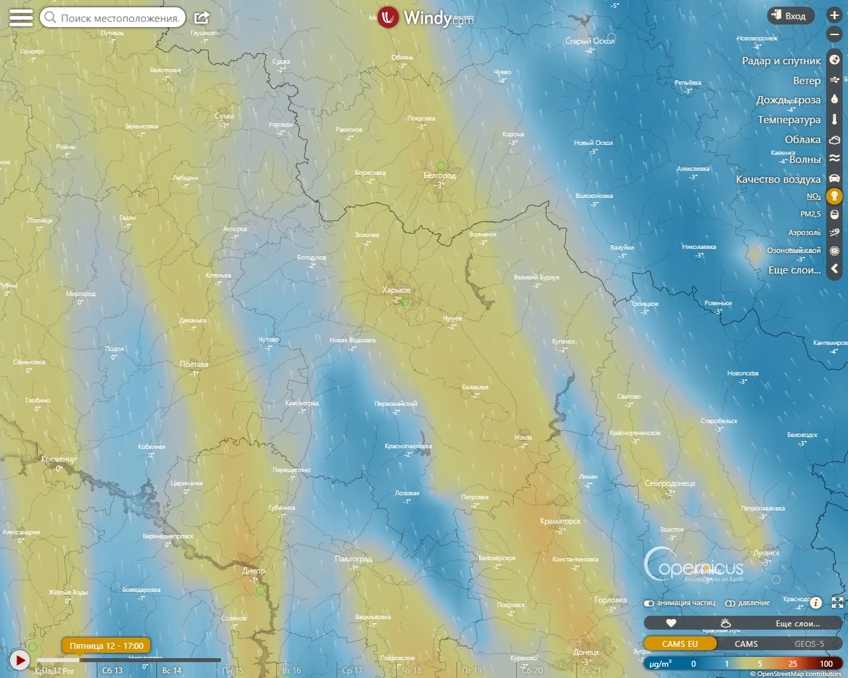

Рис. 1 Поширення у атмосферному повітрі оксидів азоту за даними сервісу WINDY (https://www.windy.com)

GFS (Global Forecast System) – найбільш проста погодна модель створена на базі квазіоптичній моделі поширення потоків (без урахування інтерференцій), не враховує рельєфу суші, наявність невеликих островів, обриси берегової лінії материків і великих островів. В даний час дана модель вдосконалена і її основною перевагою є регулярний (кілька разів на день) розрахунок погоди для всієї планети, що проводиться незалежно в декількох гідрометеоцентру в різних країнах.
NEMS (National Energy Modeling System) – є економічною та енергетичною моделлю Сполучених Штатів енергетичних ринків, створених на управлінні енергетичної інформації США (EIA).
При проведенні аналізу моделей поширення домішок забруднюючих речовин в атмосфері, що пов’язують значення приземних концентрацій забруднюючих речовин на певній території з викидами забруднюючих речовин з різних джерел, відомі моделі були умовно розділені на групи [2]:
- «Модель ящика» (box model) – ці моделі є найпростішими з усіх типів моделей [3]. Згідно ним концентрації забруднюючих речовин усередині деякого об'єму (ящика) розподіляються простим законом (як правило, лінійно або рівномірно) залежно від швидкості вітру і висоти ящика. Чим більше об'єм, тим менше виходить концентрація. Зрозуміло, що можлива апроксимація простору системою «мікрооб'ємів», але первинна простота моделей в цьому випадку втрачається. Моделі цієї групи на практиці застосовуються для розрахунку концентрацій забруднюючих речовин усередині замкнутих об'ємів: Будівлі, приміщення, шахти, морські судна і так далі
- Моделі Гауса - перші [4] і найчастіше використовувані на практиці моделі. Вони припускають, що дисперсія забруднюючих речовин має розподіл Гауса. Це означає, що концентрації забруднюючих речовин в просторі описуються тривимірною функцією Гауса. Моделі гаусів найчастіше використовуються для опису стаціонарних джерел забруднення, що дають безперервний шлейф забруднюючих речовин. Також є модифікації моделі для опису нестаціонарного розподілу забруднюючих речовин.
- Транспортні моделі описують перенесення забруднюючих речовин в атмосфері на основі рівнянь, що відбивають закон збереження маси забруднюючих речовин, і мають основні підгрупи:
- Лагранжеві моделі (дисперсійні стохастичні моделі часток) - описують траєкторії безлічі часток даної забруднюючої речовини [5, 6, 7, 8]. Траєкторія однієї частки розраховується з урахуванням швидкості вітру і випадкових відхилень. Потім обчислюється дисперсія забруднення повітря на основі траєкторій сукупності часток. Із-за елементів вірогідності траєкторії різних часток не повністю співпадають і приблизно описують ті, що виникають турбулентності. Зазвичай ці моделі використовують для опису випадкових викидів або разових джерел (аварійні або залпові викиди);
- Ейлерові моделі використовують опис турбулентності атмосфери полем випадкових величин в просторі і в часі на базі системи рівнянь перенесення речовини. Компоненти вектору швидкості руху середовища і значення концентрації забруднюючої речовини в точці простору є функціями координат і часу [36]. Оскільки моделі засновані на припущенні про те, що розмір дифундуючої хмари викидів більший, ніж розмір турбулентних вихорів, то їх не можна застосувати для розрахунку дифузії домішки на малих відстанях від висотного джерела. Також труднощі застосування моделей виникають з- за відсутності просторово-часового поля метеорологічних змінних, складнощів чисельного рішення рівнянь і проблем опису впливу температури і вологості як повітря, так і підстилаючої поверхні на полі розподілу забруднюючих речовин;
- Моделі на базі рівнянь Нав’є-Стокса, за допомогою яких описують рухи атмосфери, включаючи турбулентні течії, зміни температури. В принципі, ці моделі дозволяють визначати розподіл концентрації забруднюючих речовин в атмосфері з найбільшою точністю [9, 10]. Для екологічних завдань використовують такі методи моделювання, як LES (моделювання великих вихорів)[11,-16], RANS (усереднені по Рейнольдсу рівняння Нав’є-Стокса)[17] чи використовують один з видів замикання рівнянь Нав’є-Стокса, наприклад, так зване k -ε замикання, при якому в систему рівнянь Нав’є-Стокса вводиться додаткове рівняння для кінетичної енергії турбулентності (вони носять назву k -ε моделей)[18, 19]. Знаходження загального аналітичного рішення системи рівнянь Нав’є-Стокса ускладнюється нелінійністю і сильною залежністю від початкових і граничних умов, точні значення яких на практиці отримати проблематично.
- Моделі важких газів - використовуються для опису викидів від промислових джерел речовин, які важче за повітря [20, 21]. Ці моделі будуються на основі транспортних моделей. Найбільші успіхи в рішенні завдань побудови таких моделей досягнуті Головною геофизичною обсерваторією імені А. І. Воейкова (Росія), Ливерморской національною лабораторією ім. Э. Лоуренса (Каліфорнійський університет, США), Арканзаским університетом (США).
У рамках описаних груп моделей існує велика кількість методик розрахунку викидів як за стаціонарними джерелами незалежно від їх типу, так і залежно від характеру сумішей, що викидаються. Відмінна риса усіх методик – це спрощення моделі для проведення розрахунків або наближене оцінювання деяких параметрів (за статистичними і експериментальними даними). Існують комбіновані моделі, у тому числі об'єднані за допомогою методів штучного інтелекту, наприклад, нейронних мереж [22].
З метою визначення найбільш ефективної форми реалізації методу МААС, були проаналізовані наступні моделі поширення забруднюючих речовин в атмосфері:
- ОНД-86 - Розроблена головною геофізичною обсерваторією ім. А.И. Воейкова. Регресійна модель комбінована з апроксимацією різницевого рішення рівняння турбулентної дифузії, є можливість обліку розташування будівель, автотранспортних потоків [23]
- ADMS 5 - Розроблена групою університетів, державних органів і промислових компаній Великобританії (Cambridge Environmental Research Consultants (CERC), UK Meteorological Office, INNOGY Holdings plc., University of Surrey). Модель використовує метод Рунге-Кутта для вирішення рівнянь масопереносу, враховує інверсії між пограничними шарами атмосфери. У методиці є алгоритми обліку сухого і вологого осадження забруднюючих речовин, вплив забудови, рельєфу території [24]
- AERMOD - Розроблена американським метеорологічним співтовариством і спеціальним комітетом Агентства з довкілля охорони США (American Meteorological Society (AMS) United States Environmental Protection Agency (EPA) Regulatory Model Improvement Committee). Модель Гауса для стаціонарних умов і комбінована модель для нестаціонарних умов, в методику включені алго-ритмы, що враховують вологе і сухе осадження забруднюючих речовин, вплив забудови на урбанізованій території, рельєфу території і викиди автотранспорту [25]
- BUO - FMI - Розроблена фінським метеорологічним інститутом (Finnish Meteorological Institute, Фінляндія). Гібрид моделі гауса і градієнтної К-модели (одновимірна модель), враховується тільки сухе осадження забруднюючих речовин [26]
- CALPUFF - Розроблена Sigma Research Corporation (США). Комбінована модель Лагранжа, враховує забудову, викиди автотранспорту, складний рельєф територій і може застосовуватися для розрахунку перенесення домішок на великі відстані [27]
- DISPERSION21 - Розроблена шведським інститутом гідрології і метеорології (Swedish Meteorological and Hydrological Institute). Модель Гауса для стаціонарних умов і комбінована модель для нестаціонарних умов, в методику включені алгоритми, що враховують вплив забудови на урбанізованій території, рельєфу території, викиди автотранспорту [28]
- LED - Розроблена національним інститутом метеорології і гідрології Болгарської Академії наук (National Institute of Meteorology and Hydrology Bulgarian Academy of Sciences). Об'єднана модель лагранжевого факела з эйлеровым розсіянням домішки, враховує вплив вологого і сухого осадження забруднюючих речовин, викиди автотранспорту, включені розрахунки хімічних реакцій при перенесенні речовин [29]
- MERCURE - Розроблена національною лабораторією гідродинаміки Франції (Laboratoire National d'Hydraulique in France) і корпорація Electricite de France (EDF) -Модель обчислювальної гідродинаміки (CFD), дозволяє моделювати поширення важких газів, вплив морських бризов і гірських повітряних мас, має адаптацію до умов міста [30, 31]
- NAME - Розроблена департаментом метеорології Великобританії (Met Office) -Используется модель Лагранжа, використовуються емпіричні дані для моделювання турбулентності, враховує вплив вологого і сухого осадження забруднюючих речовин, включені розрахунки хімічних реакцій при перенесенні речовин, впливу споруд
- PUFF - PLUME - Розроблена тихоокеанською північнозахідною національною лабораторією (Pacific Northwest National Laboratory, США) -Модель Гауса, в методику включені алгоритми, учитывающие вплив вологого і сухого осадження забруднюючих речовин, забудови на урбанізованій території, рельєфу території, викиди автотранспорту [32]
- SAFE AIR - Розроблена університетом Генуї (University of Genoa) -Модель Гауса, в методику включені алгоритми, що враховують вплив вологого і сухого осадження забруднюючих речовин, рельєфу території, вплив особливостей берегової лінії, враховує викиди автотранспорту [33]

4. Постановка завдання та його вирішення
На основі проведеного аналізу моделей поширення забруднюючих речовин в атмосферному повітрі для розробки методу МААС з визначення зон можливого небезпечного забруднення приземного шару атмосферного повітря було прийнято рішення відмовитися від використання транспортних моделей з причини використання значної кількості вихідних даних і параметрів, (вертикальний розподіл по шарам атмосфери), що обумовлює здороження системи;
Визначено, що найбільш придатними для адаптації до методу МААС є моделі, що базуються на розподілі «Гауса» та модель ОНД-86, основана на вирішенні напівемпіричного рівняння турбулентної дифузії із завданням спрощених вертикальних профілів середньої швидкості вітру і коефіцієнтів турбулентності у вигляді статечних залежностей з натурним (експериментальним) визначенням даних параметрів.
В даній роботі розглядається адаптація моделі ОНД-86 до використання в методі МААС а також її доповнення розрахунками за нестаціонарною моделлю Гаусса. Розрахунки проводяться для кожної речовини окремо на сітці із кроком 5 км. по поверхні карти міста (Рис. 2). Базові станції 3G/4G мобільних операторів розташовані на середньому видаленні 5 км. один відносно одного. Вісь OX спрямована на північ, вісь OY - на схід.

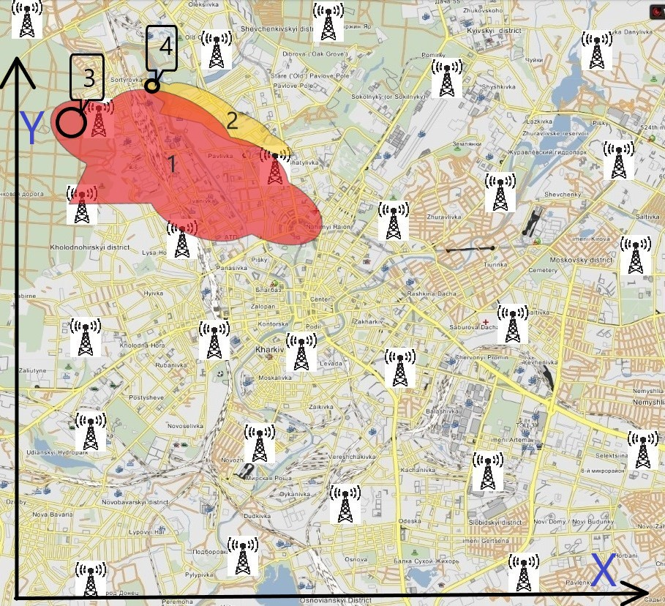

Рис. 2. Розрахункова сітка

1,2 – зони поширення забруднення атмосферного повітря; 3, 4 – джерела викидів,  - автоматичний пост моніторингу на базовій станції 3G/4G з визначеними координатами у просторі.
Рис. 4.1. Розрахункова сітка

Основними вхідними даними для методу МААС є прямі виміри концентрацій забруднюючих речовин на території міста, зроблені за допомогою автоматизованих станцій.
Порядок розрахунків на моделі розсіювання :
- Визначається небезпечна швидкість вітру u_{m}, м/с, тобто така, при якій в одній з точок координатної сітки досягається найбільше (з можливих при заданих параметрах джерел) значення приземної концентрації. Небезпечна швидкість вітру не залежить від маси викиду :
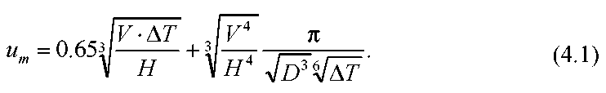 (1)
де: V (м³/с) – витрата газоповітряної суміші, що проходить крізь газоаналізатор МААС; ΔT (⁰C) – середня різниця між температурою повітря на сусідніх станціях МААС; H (м) – висота розміщення газоаналізатору МААС від поверхні землі; D (м²) – усереднена площа потенційного джерела забруднення для конкретної соти.
- Розраховується відстань x_{m} (по напряму факела викиду) від джерела викиду до точки, в якій при небезпечній швидкості вітру має місце максимально можлива концентрація забруднюючої речовини. Відстань x_{m} (як і небезпечна швидкість вітру) не залежить від маси викиду :
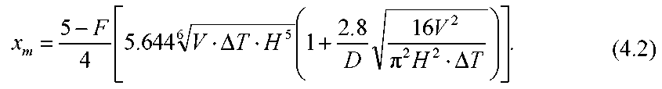 (2)

де: F – безрозмірний коефіцієнт, що враховує швидкість осідання забруднюючих речовин в атмосферному повітрі; V (м³/с) – витрата газоповітряної суміші, що проходить крізь газоаналізатор МААС; ΔT (⁰C) – середня різниця між температурою повітря на сусідніх станціях МААС; D (м²) – усереднена площа потенційного джерела забруднення для конкретної соти; H (м) – висота розміщення газоаналізатору МААС від поверхні землі;
- Визначається напрям факелу окремого викиду та обчислюється максимально можлива концентрація забруднюючої речовини C_{m} (по напряму факела викиду при небезпечній швидкості вітру, Рис. 3); Дана концентрація досягається на відстані x_{m} від джерела викиду, визначеному на кроці 2. Максимально можлива концентрація забруднюючої речовини C_{m} залежить від тих же оперативних параметрів, що і x_{m}. Величини u_{m}, та C_{m} не залежать від маси викиду забруднюючої речовини :
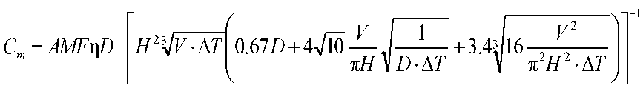 (3)

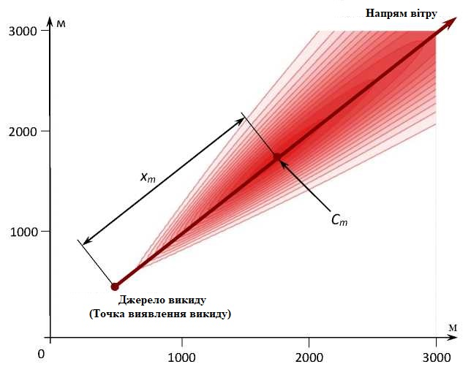
Рис. 3. Пояснення до розрахунку максимальної концентрації

- Розраховується максимальна концентрація C_{mu} і відстань x_{mu} від джерела до точки (уздовж факела викиду), в якій досягається цей максимум при швидкості вітру, що відрізняється від небезпечної. Спосіб розрахунку – внесення поправок (залежних від фактичної швидкості вітру u) до значень C_{m} і x_{m}, що розраховані при небезпечній швидкості вітру u_{m}.
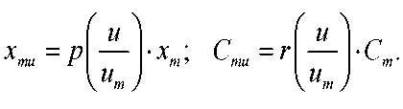 (4)
де: u_{m} (м/с) – небезпечна швидкість вітру; u (м/с) – фактична швидкість вітру; r(...) – безрозмірний коефіцієнт, що дозволяє розрахувати відстань x_{mu} за величиною x_{m} (залежно від співвідношення фактичної u і небезпечною u_{m} швидкостей вітру); p(...) – безрозмірний коефіцієнт, що дозволяє розрахувати концентрацію C за величиною C_{m} (залежно від співвідношення фактичної u і небезпечною u_{m} швидкостей вітру)
Поправки p(...) і r(...) в визначаються формулами:
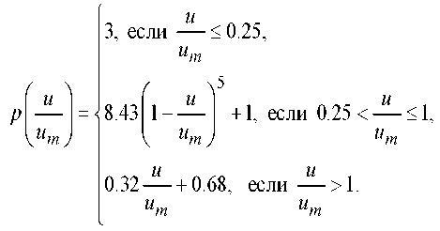 (5)

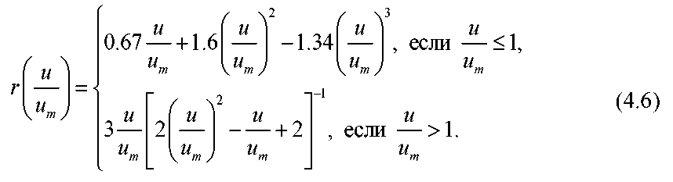 (6)

Поправка (5) має мінімум в точці u = u_{m} (Рис. 4а). Точка, в якій при фактичній швидкості вітру u ≠ u_{m} досягається максимум концентрації, розташовується на осі факела викиду далі, ніж при небезпечній швидкості вітру um. Поправка (6) має максимум в точці u = u_{m} (Рис. 4б). Значення максимумів концентрацій при u ≠ u_{m} виходить менше, ніж при _{um.}

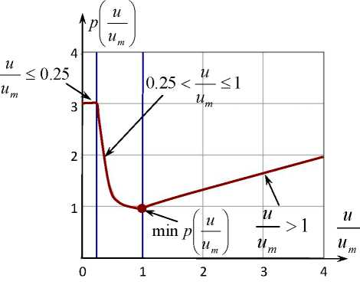
а)
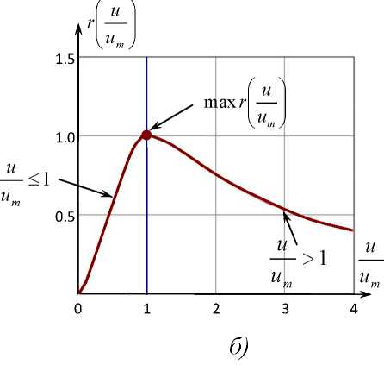
б)
Рис. 4. Залежність поправки p(...) і r(...) від співвідношень між фактичною і небезпечною швидкостями вітру

- Далі розрахунок ведеться в перетвореній системі координат (xx, yy). Початок координат поєднується з координатами виявленого джерела викиду, абсциса спрямовується по факелу викиду, а ордината - перпендикулярно осі факела (Рис. 5).

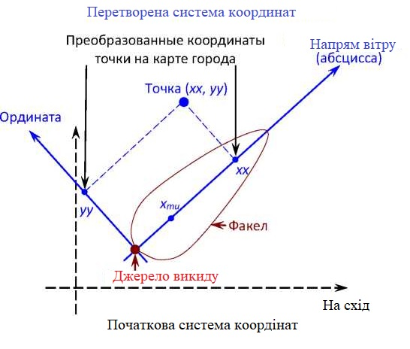

Рис. 5. Перетворення координат з урахуванням напряму вітру

- У перетвореній системі координат розраховуються концентрації C_{fuel} уздовж осі факела розповсюдження викидів, шляхом множення значення максимальної концентрації C_{mu} на коефіцієнт (S₁ ≤ 1), залежний від відношення xx/x_{mu}. В результаті отримуються розподіли концентрацій по осі факела викидів, для різних швидкостей вітру, що мають максимум в точці xx = x_{mu}.
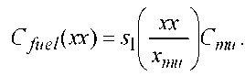 (7)
Поправка S₁ (...) визначається за формулою:

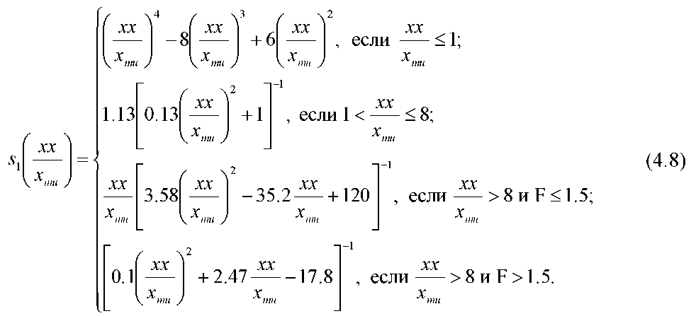 (8)

- Розраховуються концентрації перпендикулярно осі факела визначених викидів, шляхом множення значення концентрації C_{fuel} на осі факела на коефіцієнт (S₂), що залежить від відношення ординати точки на перпендикулярі до її абсциси yy/xx (Рис. 4).

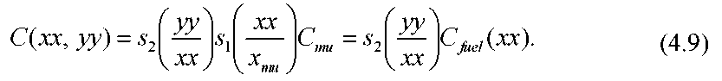 (9)

Поправка s2 в (9) визначається за формулою:
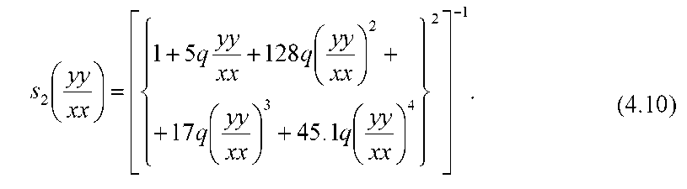 (10)

Тут

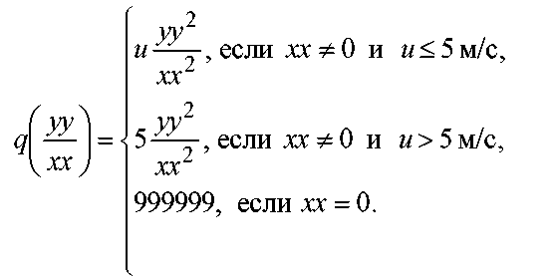 (11)

У формулі (11) число 999999 є імітацією нескінченності для програмної реалізації алгоритму розрахунку.
На Рис. 6 і 7 показані залежності розподілу приземних концентрацій уздовж факела викиду (Рис. 5а) і перпендикулярно напряму факела (Рис. 6б і рис. 7), розраховані для небезпечної швидкості вітру і для значень швидкості вище і нижче небезпечної на прикладі одного джерела. Практична реалізація методу МААС передбачає розрахунок за усіма виявленими джерелами викидів.

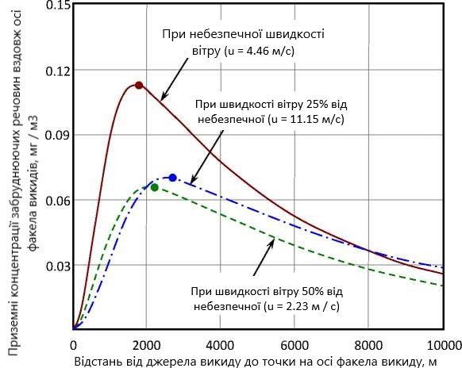

Рис. 6а. Розподіл приземних концентрацій забруднюючої речовини уздовж факела викиду

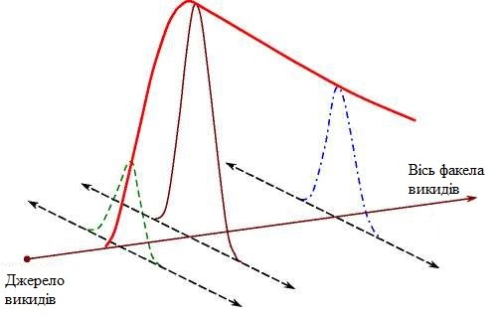

Рис. 6б. Розподіл приземних концентрацій забруднюючої речовини перпендикулярний напряму факела викиду

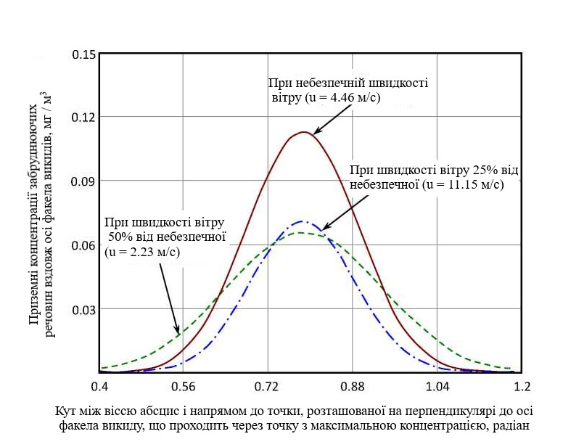

Рис. 7а. Розподіл приземних концентрацій забруднюючих речовин перпендикулярний напряму факела (максимум - на відстані xmu від джерела викиду по напряму факела)

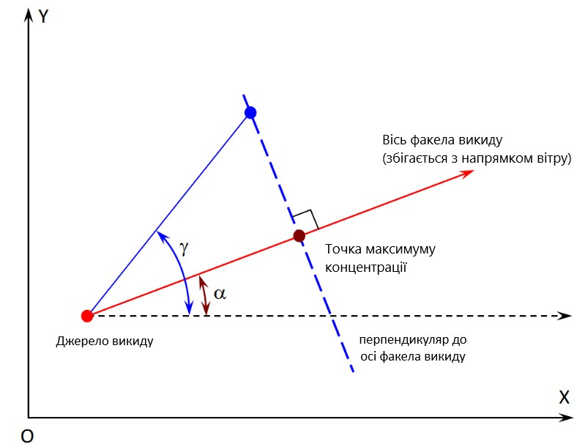

Рис. 7б. Зміна кута γ для Рис. 6а

Сумарні значення приземних концентрацій при розсіюванні однойменних забруднюючих речовин групою джерел можливо отримати шляхом складанням концентрацій отриманих безпосередньо в режимі реального часу з системи МААС, за умови відсутності даних натурних вимірювати найбільш доцільно провести розрахунок за нестаціонарною моделлю Гаусса по формулою (12) для кожного j -го джерела.

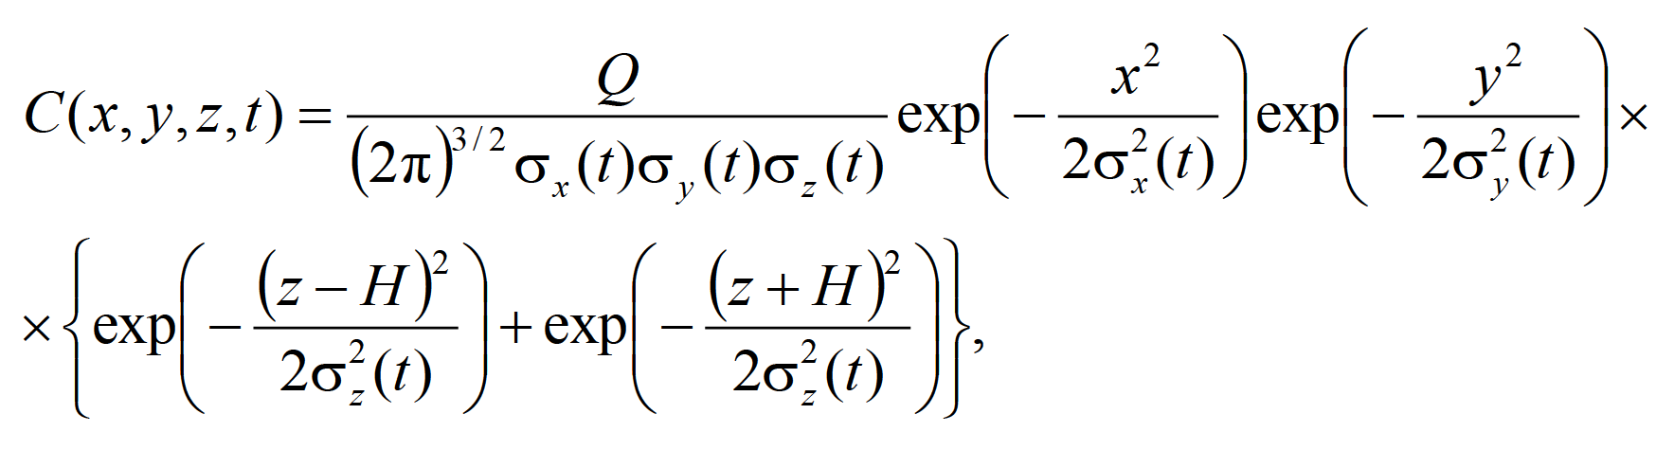(12)

де: t – момент часу, с; σ_{x}(t), σ_{y}(t), σ_{z}(t) – стандартні відхилення дисперсій (відповідно, поздовжній, поперечний, вертикальний коефіцієнти дисперсії), м.
Параметри стандартних відхилень дисперсії збільшуються відповідно до інтенсивності турбулентності в залежності від відстані х, тим самим враховується стабільність атмосфери. Для практичного використання залежності стандартних відхилень дисперсії від відстані можуть визначатися автоматично на основі натурних вимірювальних даних. Отримувана в результаті загальна картина розсіювання забруднюючої речовини декількома джерелами показана на Рис.8.

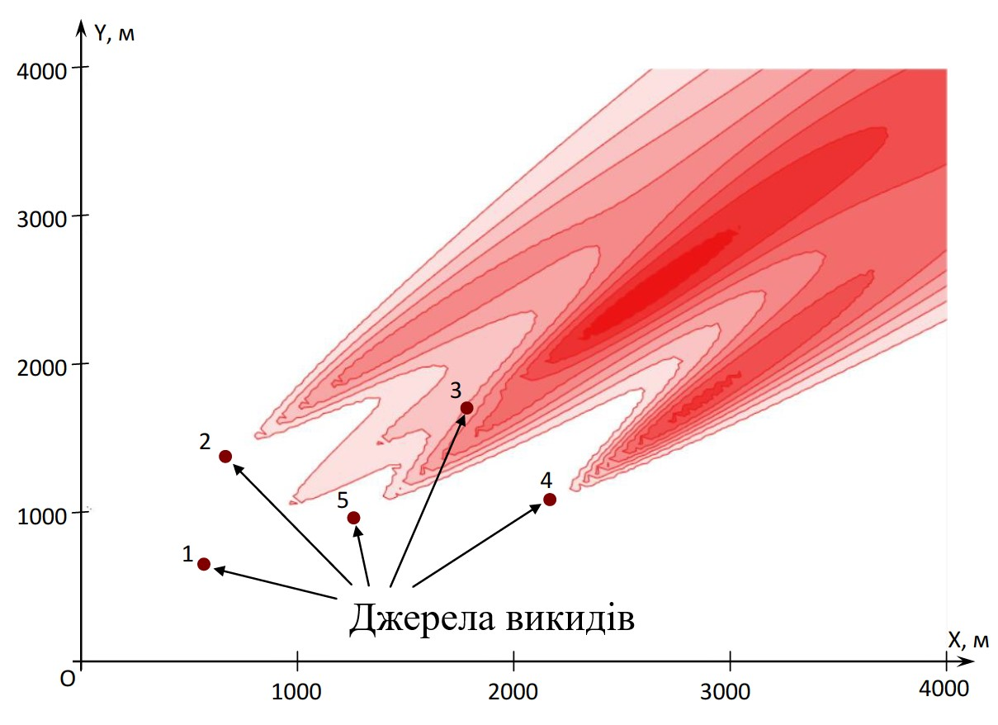
Рис. 8. Загальна картина розсіювання забруднюючих речовин групою джерел

5. Висновки:

1. Запропоновано створення мережі повністю автоматичних постів моніторингу за забрудненням атмосферного повітря на базі мереж базових станцій 3G/4G операторів мобільного зв'язку України, що дозволить отримувати дані про концентрації забруднюючих речовин що підлягають обов’язковому контролю в режимі реального часу в конкретній точці простору з відомими координатами.
2. Проведений аналіз моделей розрахунку поширення домішок забруднюючих речовин в атмосфері із стаціонарних джерел;
3. Визначено, що найбільш придатними для адаптації до використання в запропонованому методі моніторингу є моделі, що базуються на розподілі «Гауса» та модель ОНД-86.
4. Проведена адаптація математичної моделі
ОНД-86 до розрахунку поширення домішок забруднюючих речовин в атмосфері з урахуванням інженерно-технічних засобів проведення автоматизованих вимірів.
5. Використання запропонованого методу моніторингу стану атмосферного повітря дозволить створювати автоматизовані системи інформування та забезпечення якості атмосферного повітря населених пунктів, з використанням:
Корегування режимів роботи підприємств (зміна режиму викидів) з урахуванням конкретних метеорологічних умов;
Інформування населення, що знаходиться в конкретній точці простору, про погіршення якості повітря, з вказуванням рівнів забруднюючих речовин, що контролюються. Наприклад, шляхом СМС-інформування.

Література

- Ковалёв А.А. Обоснование метода оперативного контроля состояния атмосферы в условиях чрезвычайных ситуаций / А.А. Ковалёв // Проблеми надзвичайних ситуацій: зб. наук. пр. НУЦЗУ. - Вип. 31. – Харків: НУЦЗУ, 2020. – С. 48-67
- Директива 2008/50/ЄС Європейського парламенту та ради від 21 травня 2008 року «Про якість атмосферного повітря та чистіше повітря для Європи»
- Beychok M.R. Fundamentals of Stack Gas Dispersion. - 4th ed., 2005. - 201 p.
- Atkins N. Air Pollution Dispersion: Ventilation Factor. Режим доступа: http://apollo.lsc.vsc.edu/classes/met130/notes/chapter18/dispersion_intro.html.
- Бызова Н.Л., Гаргер Е.К., Иванов В.Н. Экспериментальные исследования атмосферной диффузии и расчёты рассеяния примеси. - Л.: Гидрометеоиздат, 1991. - 278 с.
- Атмосферная турбулентность и моделирование распространения примесей / Под ред. Ф.Т. Ньюстада и Ч. Ван Дона. - Л.: Гидрометеоиздат, 1985. - 351 с.
- Новиков А.Е. Метод случайных сил в теории турбулентности // Экспер. и теор. физика, 1963. - Т. 44. - № 6. - С. 2159-2168.
- Яглом А.М. Модели турбулентной диффузии, опирающиеся на стохастические дифференциальные уравнения Ланжевеновского типа // В сб.: Метеорологические аспекты загрязнения атмосферы. - М.: 1981. - Т. 2. - С. 178-183.
- Pournazeri S., Tan S., Schulte N., Jing Q., Venkatram A. A computationally efficient model for estimating background concentrations of NOx, NO2, and O3 // Environmental Modelling & Software, 2014. - V. 52. - pp. 19-37.
- Алоян А.Е. Динамика и кинетика газовых примесей и аэрозолей в атмосфере: Курс лекций. - М.: ИВМ РАН, 2002. - 201 с.
- Гисина Ф.А., Лайхтман Д.Л., Мельникова И.И. Динамическая метеорология. - Л.: Гидрометеоиздат, 1982. - 607 с.
- Bardina J, Ferziger J.H., Reynolds W.C. Improved subgrid-scale models for large-eddy simulation // AIAA 13th Fluid & Plasma Dynamics Conference / Am. Inst. Aeronaut. Astronaut., 1980. AAIA PAPER 80-1357. - 10 p.
- Deardorff J.W. Numerical investigation of neutral and unstable planetary boundary layers // J. Atmos. Sci., 1972. - No. 29. - pp. 91-115.
- Deardorff J.W. Preliminary results from numerical integration of the unstable boundary layer // J. Atmos. Sci., 1970. - No. 27. - pp. 1209-1211.
- Deardorff J.W. Three-dimensional numerical study of the height and mean structure of a heated planetary boundary layer // Boundary-Layer Meteorology, 1974. - No. 7. - pp. 81-106.
- Deardorff J.W. Three-dimensional numerical study of turbulence in an entraining mixed layer // Boundary-Layer Meteorology, 1974. - No. 7. - pp. 199-226.
- Moeng C.-H. A large-eddy simulation model for the study of planetary boundarylayer turbulence // J. Atmos. Sci., 1984. - No. 41. - pp. 2052-2062.
- Deardorff J.W. A numerical study of three-dimensional turbulent channel flow at large Reynolds numbers // J. Fluid Mech., 1970. - No. 41 (2). - pp. 453-480.
- Марчук Г.И., Алоян А.Е. Динамика и кинетика газовых примесей и аэрозолей в атмосфере и их значения для биосферы // Биосфера. - 2009. - Т. 1, - № 1. - С. 48-57.
- Guenther A. and B. Lamb. Three-dimensional numerical simulation of plume downwash with a K-E turbulence model // J. Appl. Meteor., 1990. - No. 19. - pp. 98-108.
- Ermak D.L., Chan S.T., Morgan D.L. and Morris L.K. A comparison of Dense Gas Dispersion Model Simulation with Burro Series LNG Spill Test Results // J. of Haz. Materials, 1982. - No. 6. - pp. 129-160.
- Ooms G., Duijm N.J. Dispersion of a plume heavier than air // Proceedings of the Atmospheric Dispersion Heavy Gases and Small Particles Symposium Berlin e. a. 1984. - pp. 1-23.
- Carnevale C., Finzi G., Guariso G., Pisoni E., Volta M. Surrogate models to compute optimal air quality planning policies at a regional scale // Environmental Modelling & Software, 2012. - V. 34. - pp. 44-50.
- Методика расчета концентраций в атмосферном воздухе вредных веществ, содержащихся в выбросах предприятий / Утверждена председателем государственного комитета СССР по гидрометеорологии и контролю природной среды № 192 от 04.08.1986 г. - Ленинград: ГИДРОМЕТЕОИЗДАТ, 1987. - 68 с.
- Atmospheric Dispersion Modelling System. Режим доступа:
http://www.cerc.co.uk/environmental-software/ADMS-model/options.html
- AERMOD: Description of Model Formulation. - 91 p. Режим доступа:
http://www.epa. gov/scram001/7thconf/aermod/aermod_mfd.pdf
- BUO-FMI (Dispersion from strongly buoyant sources - Finnish Meteorological Institute). Режим доступа: http://pandora.meng.auth.gr/mds/showlong.php?id=102
- Official CALPUFF Modeling System. Режим доступа:
http://www.src.com/calpuff/calpuff1.htm
- Local Scale Atmospheric Dispersion Model. Режим доступа:
http://pandora.meng.auth.gr/mds/showlong.php?id=36
- Lagrangian Eulerian Diffusion. Режим доступа:
http://pandora.meng.auth.gr/mds/showlong.php?id=56 .
- MERCURE. Режим доступа:
http://pandora.meng.auth. gr/mds/showlong.php?id=61 .
- Riou Y. Comparison between MERCURE-GL code calculations, wind tunnel measurements and Thorney Island field Trials // J. Hazard. Mat., 1987. - No. 16. - pp. 247-265.
- Beychok M.R. Fundamentals of Stack Gas Dispersion. - 4th ed., 2005. - 201 p.
- Canepa E., Dallorto L., and Ratto C.F. About the plume rise description in the dispersion code SAFE_AIR // Int. J. Environ. Pollut., 2000. - No. 14. - pp. 235-245.

